新 书 推 荐

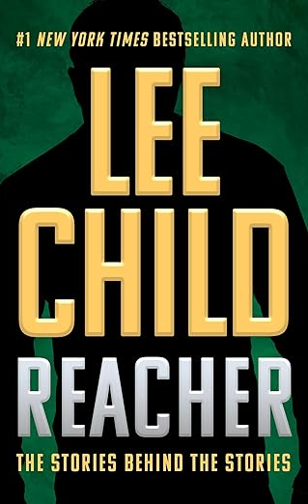
中文书名：《李奇：故事背后的故事​​》
英文书名：REACHER: The Stories Behind The Stories
作 者：Lee Child
出 版 社：Penzler Publishers/MYSTERIOUS PRESS
代理公司：Biagi /ANA/ Winney
页 数：336页
出版时间：2025年9月
代理地区：中国大陆、台湾
审读资料：电子稿
类 型：传记回忆录

内容简介：

李查德揭秘全球畅销“浪子神探”杰克·李奇系列小说背后的创作故事。

过去二十年间，李查德始终是全球最畅销的惊悚小说作家，其笔下的杰克·李奇已成为文化符号，催生出汤姆·克鲁斯主演的两部电影及现象级电视剧。本书收录十二篇创作手记，对应李奇系列的每部作品，揭示角色塑造历程与故事灵感来源，包含个人轶事及关键情节转折点构思细节，带领读者深入杰克·李奇创造者的大脑。书中附有总序及李奇系列独家短篇小说。

本书聚焦每部李奇系列小说的创作过程，披露灵感来源、构思时刻及塑造角色与故事的幕后细节。

自1997年处女作《地狱蓝调》问世以来，杰克·李奇迅速成为过去五十年间最受欢迎且最具生命力的虚拟英雄。如今，其创造者李查德将讲述故事背后的故事。

本书完整呈现李查德独立创作的李奇系列小说的来源，满载生动轶事与迷人灵感，并逐篇解析每部小说，将其置于作者生平及书外世界的双重语境中，整体串联则勾勒出这位虚拟英雄杰克·李奇的崛起轨迹——从1999年的《地狱蓝调》到2019年的《蓝月》。犯罪小说专家、书商奥托·潘兹勒的后记探讨了该角色与小说在当代犯罪小说经典中的地位。

除散文外，本书收录全新李奇系列短篇小说——这是自2019年以来李查德首次完全原创的李奇新作。《李奇：故事背后的故事》兼具娱乐性与启发性，既是李奇书迷的必读之作，亦是这位杰出作家作品集的收官瑰宝。

作者简介：


李查德（Lee Child），全球顶尖惊悚小说家，出生于考文垂，成长于伯明翰，现居纽约。其“浪子神探”杰克·李奇系列小说全球每九秒售出一本，持续霸榜各国畅销书榜首，销量逾亿册。迄今已有两部李奇系列大片上映。屡获殊荣，最近一次是2019年英国图书奖年度作家称号，并于同年女王诞辰授勋名单中被授予司令勋章。

媒体评价：

“李奇是神话的化身……本世纪最新颖、最迷人的流行小说英雄。”
——《华盛顿邮报》

感谢您的阅读！
请将反馈信息发至：版权负责人
Email：Rights@nurnberg.com.cn
安德鲁·纳伯格联合国际有限公司北京代表处
北京市海淀区中关村大街甲59号中国人民大学文化大厦1705室, 邮编：100872
电话：010-82504106, 传真：010-82504200
公司网址：http://www.nurnberg.com.cn
书目下载：http://www.nurnberg.com.cn/booklist_zh/list.aspx
书讯浏览：http://www.nurnberg.com.cn/book/book.aspx
视频推荐：http://www.nurnberg.com.cn/video/video.aspx
豆瓣小站：http://site.douban.com/110577/
新浪微博：安德鲁纳伯格公司的微博_微博 (weibo.com)
微信订阅号：ANABJ2002


